Подготовка компьютера к работе

Этап 1. Вход в домен.
  - Перед вводом компьютера в домен, необходимо присвоить имя исходя из следующего алгоритма:
Было: TMN-LOG-010-D
Стало: TMN-LOG-0010
Имя указано в свойствах системы, либо на наклейке с внешней стороны монитора или системного блока.
  - Имя компьютера меняется в свойствах системы
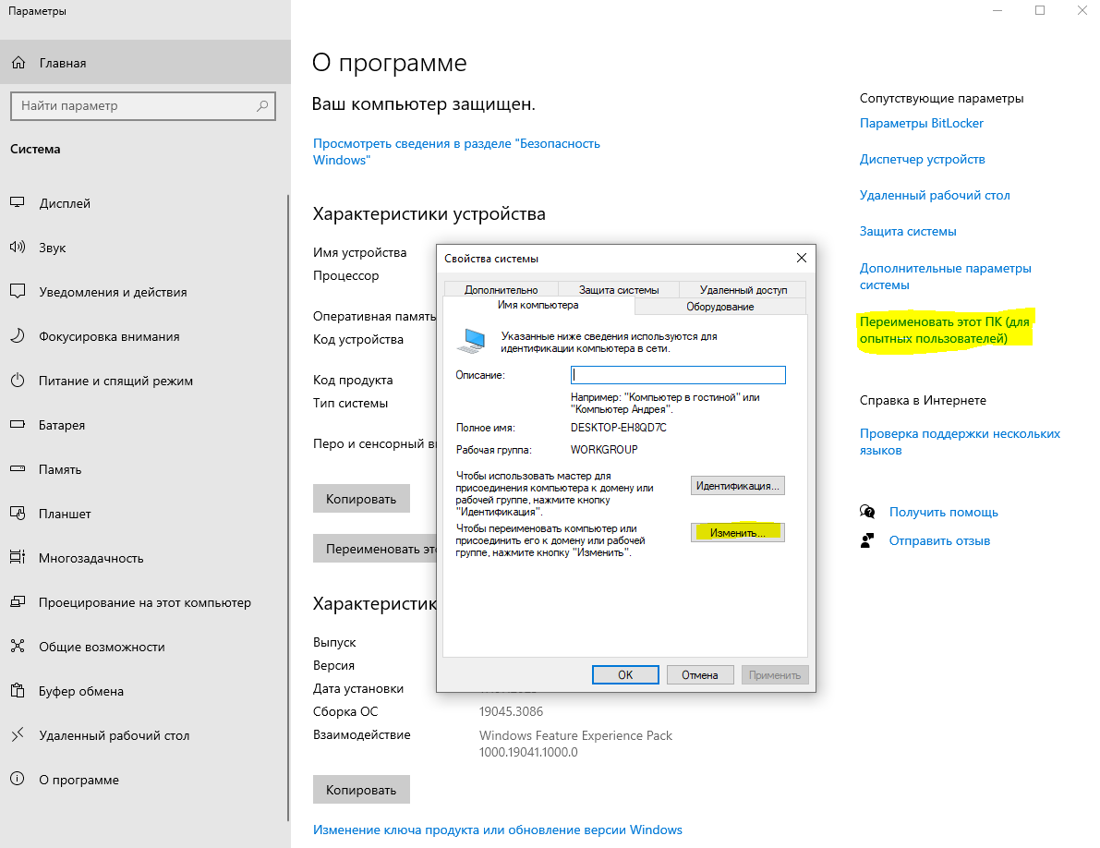

Для изменения имени необходимо иметь права локального администратора VIZOR

Этап 2. Настройка безопасности системы
2.1 Отключение IPv6 и NetBIOS (ipv4) делается через свойства сетевой карты.
2.2. Отключение протокола LLMNR. Делается через групповые политики компьютера, административные шаблоны (gpedit.msc) в конфигурации компьютера, DNS-клиент и параметр "отключение многоадресное разрешение имен" его необходимо ВКЛЮЧИТЬ
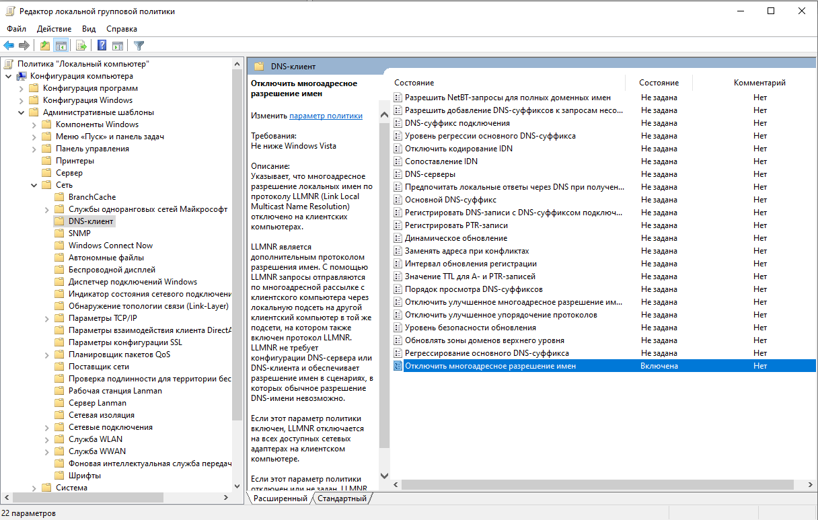
2.3 Отключение интерфейса туннелирования производится через командную строку запущенную под администратором. Под администратором нужно запускать принудительно
В открывшемся окне поочередно выполняются две команды:
- Netsh
- Interface teredo set state disable
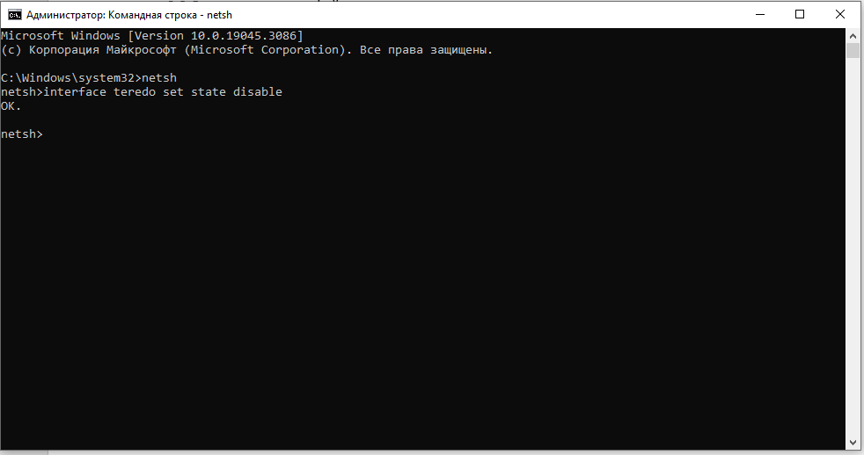
  - Отключение приложение PowerShell. Для этого необходимо перейти последующему пути:
Для этого нужно воспользоваться комбинацией клавиш Win-i. Далее перейти в раздел «Приложения».=> Приложения и возможности => Программы и компоненты. В списке компонентов найти «PowerShell» и снять галочку

Этап 3. Ввод компьютера в домен.

3.1 Для ввода компьютера в домен, необходимо быть подключенным к локальной сети по кабелю.
3.2 Далее необходимо зайти в свойство системы ровно как и в пункте 1.2
3.3 Активировать строчку для ввода значения путем переключение радиокнопки как на скриншоте.

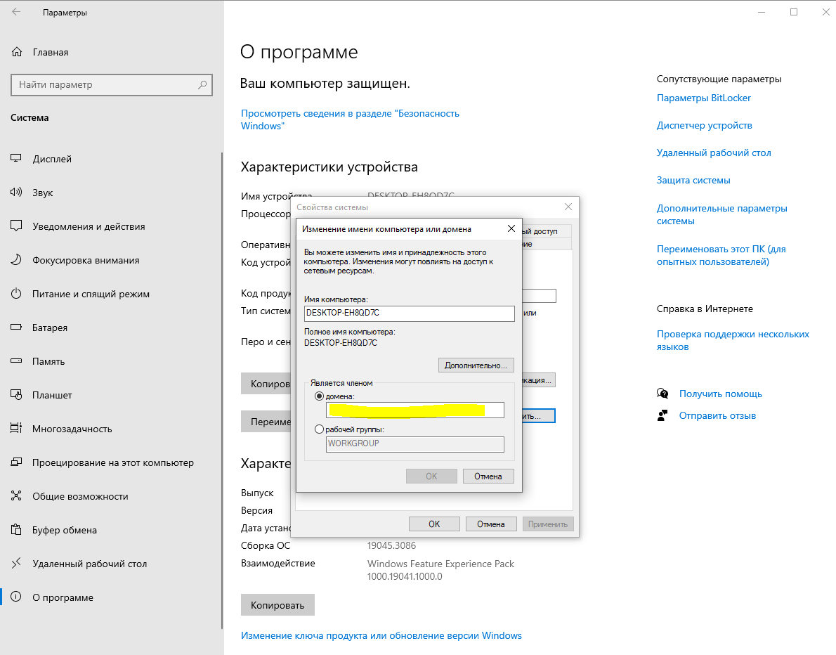

3.4

